Practico 2

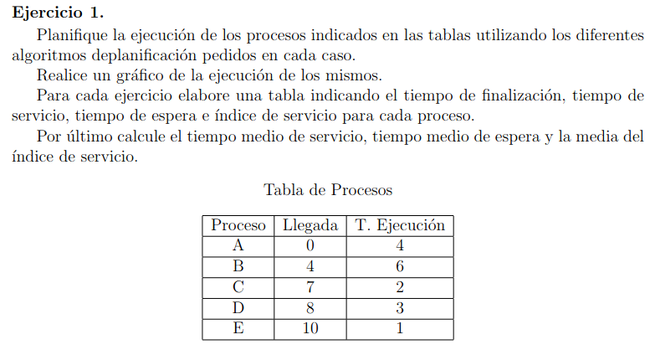

a) FCFS

|  |  |  |  |  |  |  |
| --- | --- | --- | --- | --- | --- | --- |
| Proceso | Llegada (ti) | Tiempo Ejecución (t) | Tiempo de Finalización (tf) | Tiempo de Servicio (T): T = tf - ti | Tiempo de Espera (E):  E = T – t | Indice del servicio:  I = t / T |
| A | 0 | 4 | 4 | 4 | 0 | 1 |
| B | 4 | 6 | 10 | 6 | 0 | 1 |
| C | 7 | 2 | 12 | 5 | 3 | 0,4 |
| D | 8 | 3 | 15 | 7 | 4 | 0,42 |
| E | 10 | 1 | 16 | 6 | 5 | 0,16 |
| Medias | - | - | - | 5,6 | 2,4 | 0,596 |

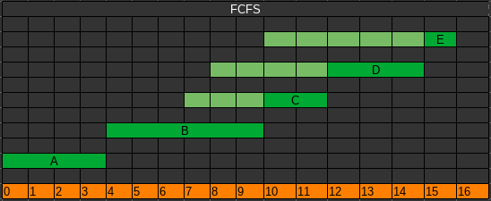

b) SJF

|  |  |  |  |  |  |  |
| --- | --- | --- | --- | --- | --- | --- |
| Proceso | Llegada (ti) | Tiempo Ejecución (t) | Tiempo de Finalización (tf) | Tiempo de Servicio (T): T = tf - ti | Tiempo de Espera (E):  E = T – t | Indice del servicio:  I = t / T |
| A | 0 | 4 | 4 | 4 | 0 | 1 |
| B | 4 | 6 | 10 | 6 | 0 | 1 |
| C | 7 | 2 | 13 | 6 | 4 | 0,33 |
| D | 8 | 3 | 16 | 8 | 5 | 0,375 |
| E | 10 | 1 | 11 | 1 | 0 | 1 |
| Medias | - | - | - | 5 | 1,8 | 0,741 |

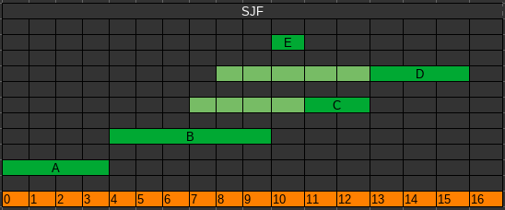

c) SRTF

|  |  |  |  |  |  |  |
| --- | --- | --- | --- | --- | --- | --- |
| Proceso | Llegada (ti) | Tiempo Ejecución (t) | Tiempo de Finalización (tf) | Tiempo de Servicio (T): T = tf - ti | Tiempo de Espera (E):  E = T – t | Indice del servicio:  I = t / T |
| A | 0 | 4 | 4 | 4 | 0 | 1 |
| B | 4 | 6 | 13 | 9 | 3 | 0,66 |
| C | 7 | 2 | 9 | 2 | 0 | 1 |
| D | 8 | 3 | 16 | 8 | 5 | 0,375 |
| E | 10 | 1 | 11 | 1 | 0 | 1 |
| Medias | - | - | - | 4,8 | 1,6 | 0.807 |

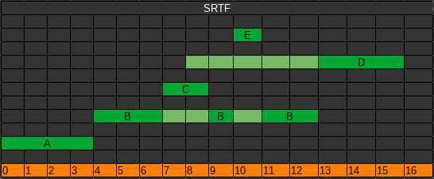

d) Round Robin con un quantum de 1 unidad de tiempo

|  |  |  |  |  |  |  |
| --- | --- | --- | --- | --- | --- | --- |
| Proceso | Llegada (ti) | Tiempo Ejecución (t) | Tiempo de Finalización (tf) | Tiempo de Servicio (T): T = tf - ti | Tiempo de Espera (E):  E = T – t | Indice del servicio:  I = t / T |
| A | 0 | 4 | 4 | 4 | 0 | 1 |
| B | 4 | 6 | 15 | 11 | 5 | 0.545 |
| C | 7 | 2 | 11 | 4 | 2 | 0.5 |
| D | 8 | 3 | 16 | 8 | 5 | 0.375 |
| E | 10 | 1 | 13 | 3 | 2 | 0.33 |
| Medias | - | - | - | 6 | 2.8 | 0.55 |

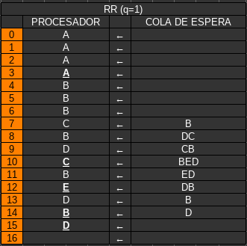

d) Round Robin con un quantum de 2 unidades de tiempo

|  |  |  |  |  |  |  |
| --- | --- | --- | --- | --- | --- | --- |
| Proceso | Llegada (ti) | Tiempo Ejecución (t) | Tiempo de Finalización (tf) | Tiempo de Servicio (T): T = tf - ti | Tiempo de Espera (E):  E = T – t | Indice del servicio:  I = t / T |
| A | 0 | 4 | 4 | 4 | 0 | 1 |
| B | 4 | 6 | 14 | 10 | 4 |  |
| C | 7 | 2 | 10 | 3 | 1 |  |
| D | 8 | 3 | 16 | 8 | 5 |  |
| E | 10 | 1 | 15 | 5 | 4 |  |
| Medias | - | - | - | 6 | 2.8 |  |

